# Degalų kainos ES ir kitų šalių rinkose 2021 m. 3 savaitę

Tarptautinės kelių transporto sąjungos (IRU) duomenimis, 2021 m. 3 savaitę benzinas A-95 Moldovoje pabrango 6,5 proc., Graikijoje–4,2 proc., JAV–4,0 proc., o Didžiojoje Britanijoje atpigo 10,0 proc. Dyzelinas analizuojamu laikotarpiu Lietuvoje pabrango 7,0 proc., Moldovoje–6,2 proc., Andoroje–4,4 proc., o Didžiojoje Britanijoje atpigo 11,0 proc.

Per analizuojamą laikotarpį (2021 m. 1–3 savaites) benzinas A-95 JAV pabrango 8,3 proc., Prancūzijoje–7,2 proc., Slovėnijoje–7,0 proc., o Albanijoje atpigo 14,0 proc. Dyzelinas analizuojamu laikotarpiu Lietuvoje pabrango 7,0 proc., Graikijoje–6,9 proc., Moldovoje–6,2 proc., o Albanijoje atpigo 16,9 proc.

**Degalų kainos ES ir kitų šalių rinkose 2021 m. 1–3 savaitėmis**

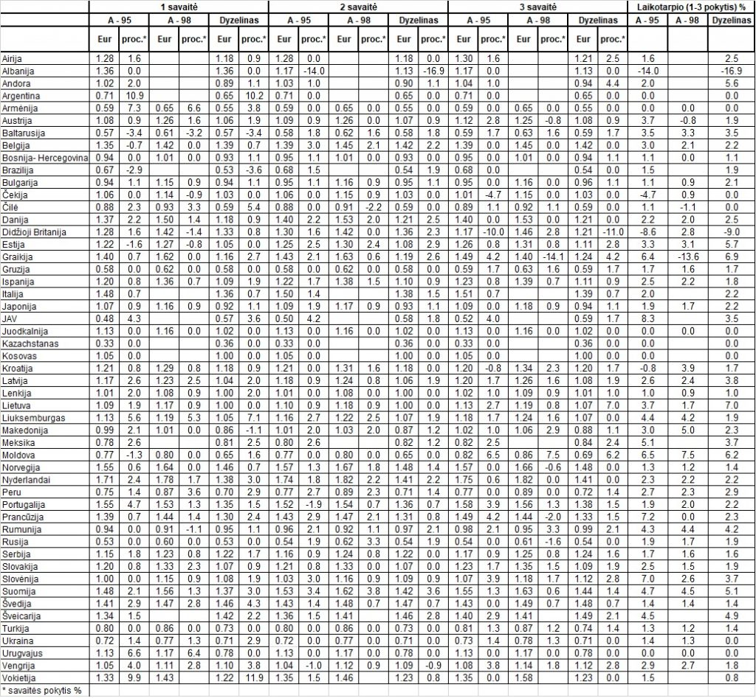Šaltinis: IRU

Šaltinis – ŽŪIKVC (LŽŪMPRIS)  
Naudojant ŽUIKVC (LŽŪMPRIS) duomenis, būtina nurodyti šaltinį